## LAUDA zum neunten Mal Weltmarktführer

### Durchsetzungskraft trotz wirtschaftlicher Herausforderungen

Lauda-Königshofen, 11. Dezember 2024 – Die LAUDA DR. R. WOBSER GMBH & CO. KG wurde zum neunten Mal als Weltmarktführer im Bereich »Temperiergeräte und -anlagen zur exakten Temperaturerzeugung« ausgezeichnet. Der renommierte »Index der Weltmarktführer«, der unter der Leitung von Prof. Dr. Christoph Müller von der Universität St. Gallen, Schweiz, ermittelt wird, bildet die Grundlage für die jährliche Prämierung durch das führende Wirtschaftsmagazin »WirtschaftsWoche«.

Dr. Gunther Wobser, Geschäftsführender Gesellschafter von LAUDA, hebt die Bedeutung dieser Auszeichnung hervor: »Die erneute Anerkennung als Weltmarktführer erfüllt uns gerade in diesem anspruchsvollen Jahr mit großem Stolz. Sie unterstreicht die herausragende Leistung unserer Mitarbeitenden an mittlerweile drei deutschen Standorten und elf Auslandsgesellschaften. Gemeinsam verfolgen wir hartnäckig die Vision, mit exakten Temperaturen die Welt zu verbessern.«

Trotz anhaltender globaler Herausforderungen, wie geopolitische Spannungen, Inflations- und Rezessionsrisiken, hat LAUDA seine Marktposition verteidigt. Das Unternehmen setzt konsequent auf strategische Maßnahmen in den Bereichen Digitalisierung, Professionalisierung des Service, Kundenähe des Vertriebs sowie die Entwicklung eines beispielhaften Produktions- und Logistikkonzepts.

»Als Familienunternehmen handeln wir langfristig«, betont Dr. Wobser. »Unser Erfolg basiert auf dem Austarieren von Tradition und Innovation. Es ist befriedigend, mit unseren Technologien zur Lösung globaler Herausforderungen beizutragen.«

Die abermalige Auszeichnung als Weltmarktführer bestätigt die Rolle von LAUDA als Innovationstreiber und Umsatzprimus der Branche. Das Unternehmen investiert kontinuierlich in Forschung und Entwicklung, um die Produktpalette zu erweitern und zu optimieren. Ein besonderes Augenmerk liegt dabei auf energieeffizienten Lösungen und der Unterstützung nachhaltiger Technologien.

In den kommenden Jahren will LAUDA seine internationale Präsenz weiter ausbauen und neue Märkte erschließen. Hierbei setzt der Weltmarktführer auf strategische Partnerschaften und den Ausbau des weltweiten Vertriebsnetzes.

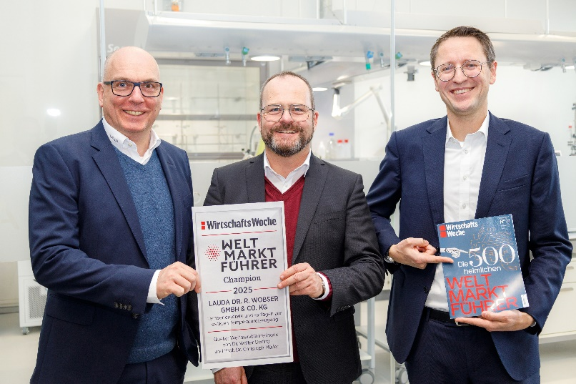

**Bild:** Die LAUDA Geschäftsführer Dr. Marc Stricker, Dr. Gunther Wobser und Dr. Mario Englert (v.l.n.r.) freuen sich über die erneute Auszeichnung als Weltmarktführer. Trotz eines herausfordernden Jahres blicken sie optimistisch in die Zukunft und setzen weiter auf Innovation und globales Wachstum. © LAUDA

**Wir sind LAUDA** –Weltmarktführer für exakte Temperaturen. Unsere Temperiergeräte und -anlagen sind das Herz wichtiger Applikationen und leisten so einen Beitrag für eine bessere Zukunft. Als Komplettanbieter gewährleisten wir die optimale Temperatur in Forschung, Produktion und Qualitätskontrolle. Wir sind der zuverlässige Partner für Elektromobilität, Wasserstoff, Chemie, Pharma/Biotech, Halbleiter und Medizintechnik. Mit kompetenter Beratung und innovativen Lösungen begeistern wir unsere Kunden seit fast 70 Jahren täglich neu – weltweit.

Im Unternehmen gehen wir stets den entscheidenden Schritt voraus. Wir fördern unsere Mitarbeitenden und fordern uns immer wieder selbst: für eine bessere Zukunft, die wir gemeinsam gestalten.

**Pressekontakt**

Für die Presse stellen wir sehr gerne aufbereitete Informationen über unser Unternehmen, die LAUDA FabrikGalerie und unsere Projekte im Bereich Innovationsförderung, Digitalisierung und Ideenmanagement zur Verfügung. Wir freuen uns auf einen offenen Austausch mit Ihnen – sprechen Sie uns an!

CHRISTOPH MUHR

Leiter Unternehmenskommunikation

T + 49 (0) 9343 503-349

[christoph.muhr@lauda.de](mailto:christoph.muhr@lauda.de)

LAUDA DR. R. WOBSER GMBH & CO. KG, Laudaplatz 1, 97922 Lauda-Königshofen, Deutschland/Germany. Kommanditgesellschaft: Sitz Lauda-Königshofen, Registergericht Mannheim HRA 560069. Persönlich haftende Gesellschafterin: LAUDA DR. R. WOBSER Verwaltungs-GmbH, Sitz Lauda-Königshofen, Registergericht Mannheim HRB 560226. Geschäftsführer/Managing Directors: Dr. Gunther Wobser (Vorsitzender/President & CEO), Dr. Mario Englert (CFO), Dr. Marc Stricker (COO)